**ORB(Oriented FAST and Rotated BRIEF)**

**1. ORB的组成[->](https://blog.csdn.net/qq_46515446/article/details/121613477)**

ORB 特征亦由**关键点**和**描述子**两部分组成。它的关键点称为“Oriented FAST”，是一种**改进的 FAST 角点**。它的描述子称为 BRIEF（Binary Robust Independent Elementary Features）。因此，提取 ORB 特征分为两个步骤：

1）FAST 角点提取：找出图像中的” 角点”。相较于原版的 FAST, ORB 中计算了**特征**

**点的主方向**，为后续的 BRIEF 描述子增加了**旋转不变特性**。

2）BRIEF 描述子：对前一步提取出关键点的**周围图像区域**进行描述。”

**2. FAST关键点[->](https://blog.csdn.net/qq_40374812/article/details/116992709)**

“FAST 是一种角点，主要检测局部像素灰度变化明显的地方，以速度快著称。它的思想是：**如果一个像素与它邻域的像素差别较大**（过亮或过暗）, 那它更可能是角点。相比于其他角点检测算法，FAST 只需比较像素亮度的大小，十分快捷。

**1）构建高斯金字塔:** 单单从FAST上来看是没有解决尺度不变性的，但**ORB也应用了图像金字塔**，对不同尺度的图像进行特征提取和描述，从而在**一定程度**上尝试去解决尺度问题。

**2) 检测FAST角点:**

<1> 在图像中选取像素 p，假设它的亮度为 Ip。

<2> 设置一个**阈值 T**(比如 Ip 的 20%)。

<3> 以像素p 为中心, 选取半径为3 的圆上的16 个像素点。(无尺度不变性)

<4> 假如选取的圆上，有**连续的 N 个点**的亮度大于lp+T 或小于lp -T,那么像素p可以认为是特征点 (N 通常取 12，即为 FAST-12。其它常用的 N 取值为 9 和 11，他们分别被称为 FAST-9，FAST-11)。

<5> 循环以上四步，对每一个像素执行相同的操作。

在 FAST-12 算法中，为了更高效，可以添加一项**预测试操作**，以快速地排除绝大多数不是角点的像素。具体操作为，对于每个像素，直接检测邻域圆上的第 1，5，9，13 个像素的亮度。只有当这四个像素中有**三个同时**大于lp+T或小于 lp -T时，当前像素才有可能是一个角点，否则应该直接排除。这样的预测试操作大大加速了角点检测。

**4) 计算 Harris 响应值并进行非极大值抑制**: FAST 特征点**数量很大且不确定**，而我们往往希望对图像提取固定数量的特征点。因此，在 ORB 中，对原始的 FAST 算法进行了改进。我们可以指定最终要提取的角点数量N，对原始 FAST 角点分别计算 **Harris 响应值**，**并进行一个非极大值抑制**（Non-maximal suppression）: 在一定区域内仅保留响应极大值的角点，避免角点集中的问题。

(排序方法指针快排)然后选取前 N 个具有**最大响应值**的角点，作为最终的角点集合。

**5) 旋转不变性**: 质心是指以**图像块灰度值作为权重**的中心，通过一阶图像矩可以找到图像块的**质心**, **圆心（几何中心）和质心**的连线可以作为关键点的方向。

**3. BRIEF描述子**

1. **将坐标轴旋转至于主方向一致**；

2. 以关键点为中心，取大小为 S x S 的**区域p**，区域的四条边分别都与坐标轴垂直或平行。（原作者取值：S=31, S对点对的随机选取有一定的影响。）

3. 采用方差为σ，卷积核大小为 N x N 的高斯滤波器对区域p每一点进行**高斯平滑处理**（原作者认为1<σ<3时，识别率效果好；原作者取值：σ=2，N=9）

**4. 随机选取点对**，一般取128,256,512。一般默认都有默认参数，在这些模式参数下点对的相对坐标都是确定好的，直接调用即可。（原作者通过实验发现取512效果最好，取256效果略差于取512的效果，取128效果不太好；选取方法2效果最好）

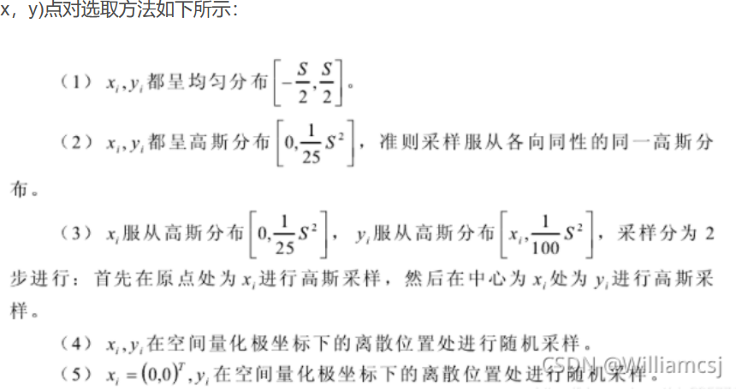

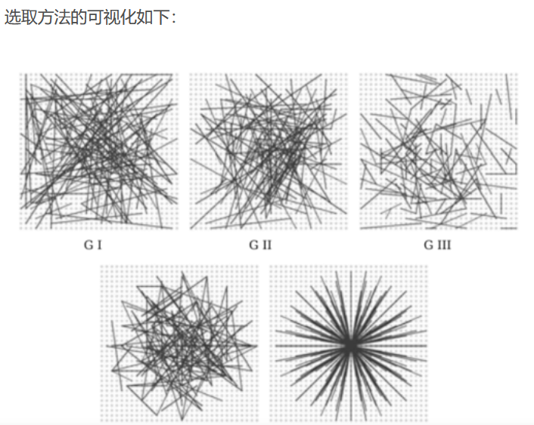

**5. 计算n(512)维的位字符串**（即特征点的描述子）

